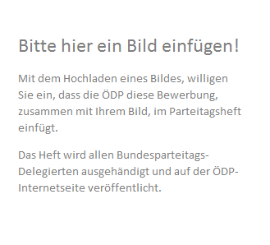
- Name Klicken Sie hier, um Text einzugeben.
- Alter Klicken Sie hier, um Text einzugeben.
- Beruf Klicken Sie hier, um Text einzugeben.
- Familienstand Klicken Sie hier, um Text einzugeben.
- Mitglied seit Klicken Sie hier, um Text einzugeben.
- LV / KV Klicken Sie hier, um Text einzugeben.

Kandidatur für:
☐Parteitags – Präsidium
☐ Ersatzmitglied – Präsidium
☐ Ersatzmitglied Bundesschiedsgericht

Meine Qualifikation / juristische Qualifikation (Bundesschiedsgericht):
Klicken Sie hier, um Text einzugeben.
Aktuelle und / oder ehemalige Parteipositionen bzw. Mandate:
Klicken Sie hier, um Text einzugeben.

Was ich noch sagen möchte:
Klicken Sie hier, um Text einzugeben.

Hinweis: alle Angaben sind freiwillig und sollen mit den Änderungsanträgen veröffentlicht werden! Bitte senden Sie uns den Fragebogen auch digital zu, am besten mit Bild, damit wir ihn in den Änderungsanträgen abdrucken können. Bitte halten Sie sich nach Möglichkeit an den vorgegebenen Platz nach dem Motto: „Weniger ist mehr.“

Bitte schicken Sie den Fragebogen bis 16.09.2018 an folgende Adresse:
ÖDP-Bundesgeschäftsstelle • Pommergasse 1 • 97070 Würzburg • Fax: 0931/40486-29 • Mail: info@oedp.de

